**4**

**広島県の令和５年度平均値と全国調査の令和４年度平均値との比較**

1. 次の表は、テスト項目ごとに、令和５年度の県平均値について、全国の体力・運動能力調査（令和４年度）の全国平均値と比較して、「全国平均以上の項目」、「全国平均を下回っている項目」を男女年齢別に表したものである。

（表３）



⑵　次のグラフは、表３の「全国平均以上の項目」、「全国平均を下回っている項目」の割合を男女年齢別に表したものである。

（グラフ４）

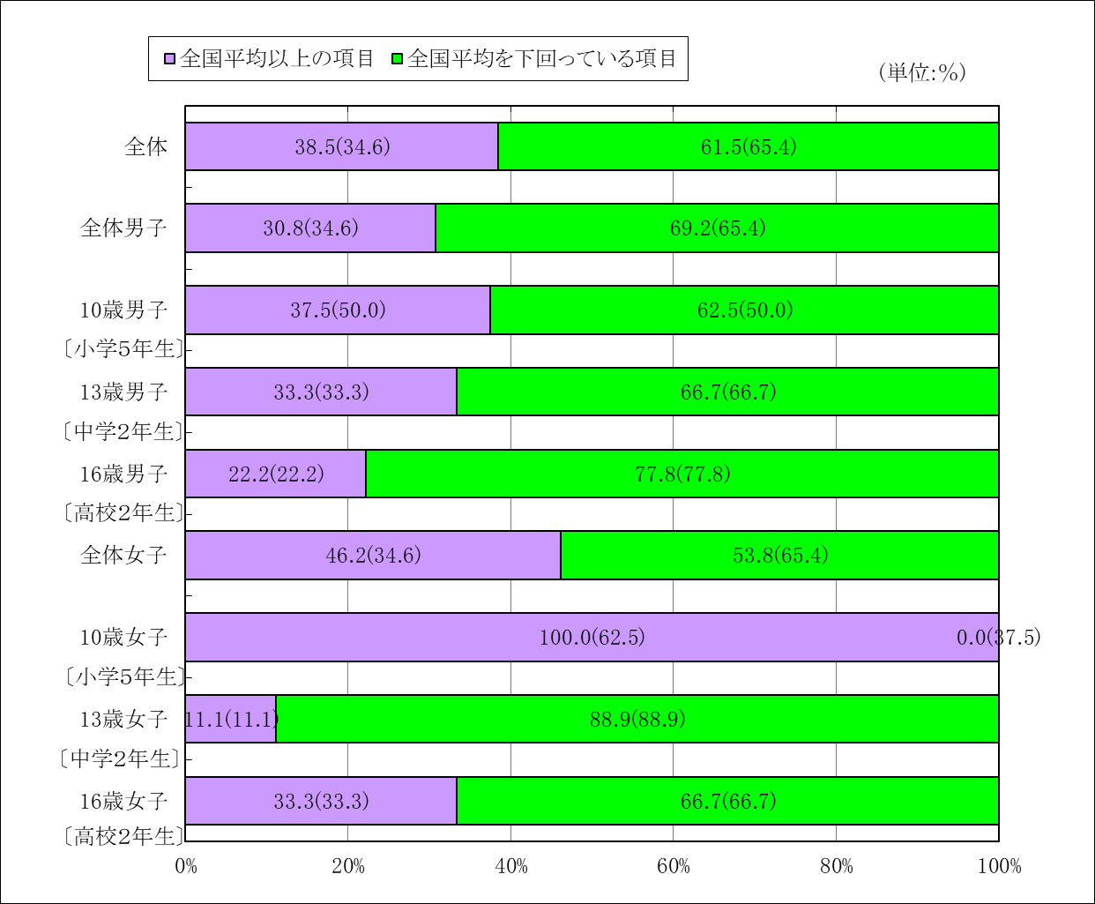

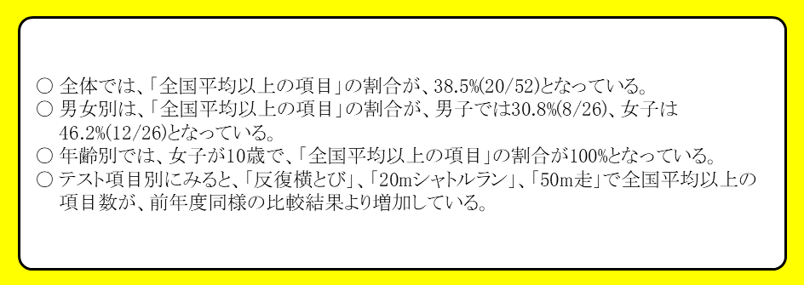

⑶　この表は、表３の「全国平均以上の項目」について、全国の体力・運動能力調査（令和４年度）の全国平均値と比較して「上回っている項目」、「有意差なしの項目」、 および「下回っている項目」を男女年齢別に表したものである。

（表４）



⑷　次のレーダーチャートは、全国平均値のTスコアを「50」とした場合の県平均値のTスコアの値を年齢別に表したものである。

（グラフ５）

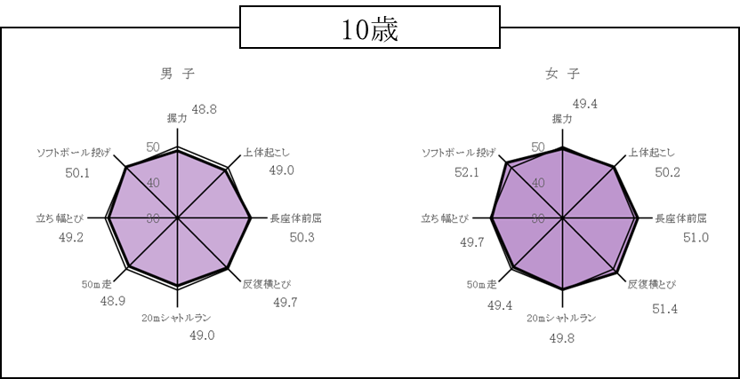

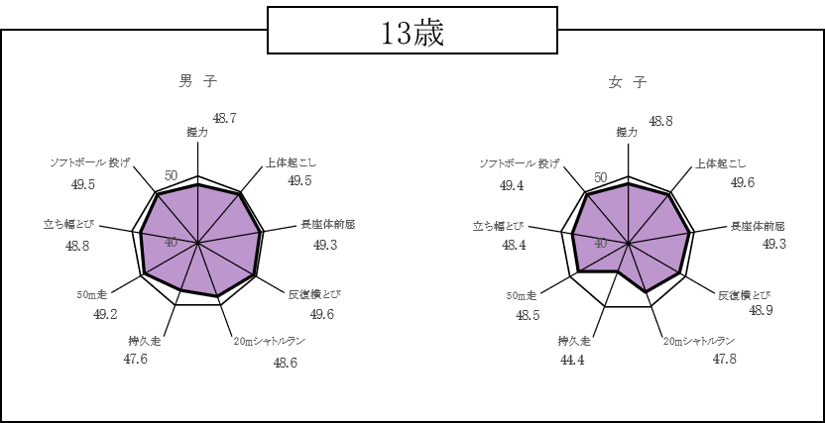

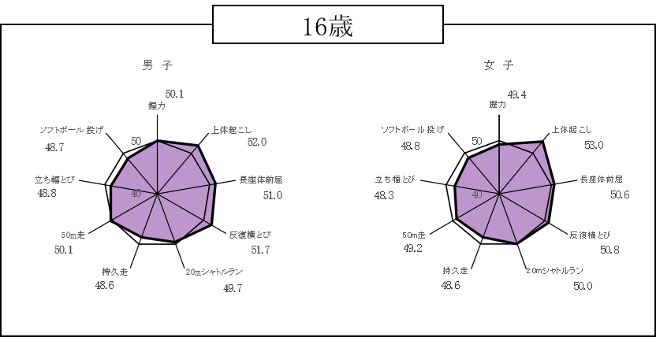

(5)　次のグラフは、広島県（令和５年度）と全国（令和４年度）の調査の結果を総合評価により５段階で示し、男女年齢別に表したものである。

（グラフ６）

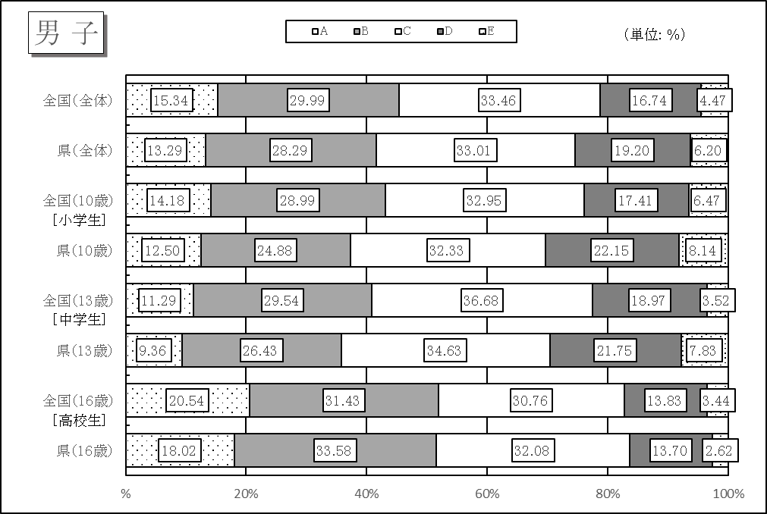

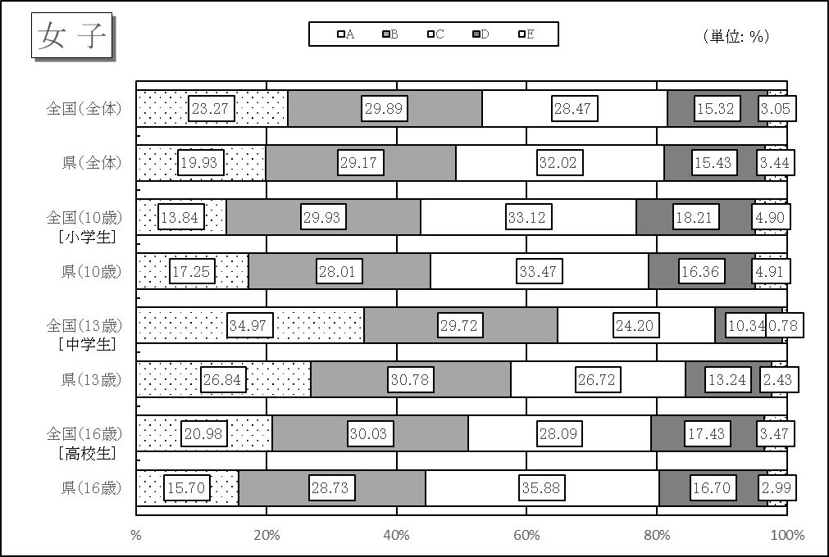※　総合評価とは、各テスト項目の測定値を男女別に10段階で評価したものの合

計点を算出（80点満点）し、それを５段階（Ａ～Ｅ）で評価したものである。

※　小数点第２位を四捨五入しているため、合計が100％にならない場合がある。

(6)　次の表は、広島県（令和５年度）と全国（令和４年度）の調査の結果に係る総合評価の段階別の割合を男女年齢別に表したものである。

（表５）



